

**Талас ауданы аумағындағы коммуналдық қалдықтарды басқарудың 2024-2028 жылдарға арналған бағдарламасын бекіту туралы**

Жамбыл облысы Талас аудандық мәслихатының 2024 жылғы 13 наурыздағы № 17-4 шешімі

      Қазақстан Республикасы Экологиялық кодексінің 365-бабы 3-тармағының 1) тармақшасына, Қазақстан Республикасының 2001 жылғы 23 қаңтардағы "Қазақстан Республикасындағы жергілікті мемлекеттік басқару және өзін-өзі басқару туралы" Заңынның 6 бабы 1-тармағының 15) тармақшасын басшылыққа алып, "Коммуналдық қалдықтарды басқару жөніндегі бағдарламаны әзірлеу жөніндегі жергілікті атқарушы органдарға әдістемелік ұсынымдарды бекіту туралы" Қазақстан Республикасы экология, геология және табиғи ресурстар министрінің 2023 жылғы 18 мамырдағы № 154-п бұйрығына сәйкес Талас аудандық мәслихат ШЕШІМ ҚАБЫЛДАДЫ:

      1. Талас ауданы аумағындағы коммуналдық қалдықтарды басқарудың 2024-2028 жылдарға арналған бағдарламасы осы шешімнің қосымшасына сәйкес бекітілсін.

      2. Осы шешім алғашқы ресми жарияланған күнінен кейін күнтізбелік он күн өткен соң қолданысқа енгізіледі.

|  |  |
| --- | --- |
| *Мәслихат төрағасы* | *К. Садубаев* |

      МАЗМҰНЫ

      1. ҚАЛДЫҚТАРДЫ БАСҚАРУДЫҢ ҚАЗІРГІ ЖАҒДАЙЫН ТАЛДАУ

      1.1. Қалдықтарды басқарудың ағымдағы жағдайын бағалау

      1.2. Соңғы үш жылдағы қалдықтарды басқаруды талдау

      1.3. Қалдықтарды басқару қызметін талдау

      1.4. Экономикалық аспектілерді талдау.

      2. БАҒДАРЛАМАНЫҢ МАҚСАТЫ, МІНДЕТТЕРІ ЖӘНЕ МІНДЕТТЕРІ

      2.1. Бағдарламаның мақсаттары мен міндеттері

      2.2. Мақсаттар мен міндеттерге жету жолдары

      2.3. Бағдарламаның нысаналы индикаторлары.

      3. НЕГІЗГІ БАҒЫТТАР, МАҚСАТҚА ЖЕТУ ЖОЛДАРЫ ЖӘНЕ ТИІСТІ ШАРАЛАР.

      4. ҚАЖЕТТІ РЕСУРСТАР.

      5. БАҒДАРЛАМАНЫ ЖҮЗЕГЕ АСЫРУ БОЙЫНША ӘРСЕЛЕР ЖОСПАРЫ

**КІРІСПЕ**

      Қалдықтарды басқару бағдарламасы қалдықтарды жинау, сақтау, тасымалдау, кәдеге жарату және кәдеге жарату жүйесінің жай-күйі, сондай-ақ осы жүйені жетілдірудің мақсаттары, міндеттері мен көрсеткіштері және оларға қол жеткізу жөніндегі шаралар туралы ақпаратты қамтитын маңызды бағдарламалық құжат болып табылады.

      Қалдықтарды басқару бағдарламасы қалдықтарды қалыптастыру, жинау, сақтау, тасымалдау, кәдеге жарату, өңдеу және кәдеге жарату жүйесін қамтамасыз етуге және бағалауға арналған. Ол қалдықтардың пайда болу көздері, түзілетін қалдықтардың түрлері мен түрлері, қалдықтарды өңдеу әдістері және оларды жою жолдары сияқты барлық негізгі өндірістік процестерді зерттейді.

      Экологиялық кодекстің 335-бабына 1-тармағына сәйкес I және (немесе) II санаттағы объектілердің операторлары, сондай-ақ сұрыптау, қайта өңдеу жөніндегі операцияларды, оның ішінде қалдықтарды залалсыздандыруды, кәдеге жаратуды және (немесе) көмуді жүзеге асыратын тұлғалар қалдықтарды басқару бағдарламасын әзірлеуге міндетті. қоршаған ортаны қорғау саласындағы уәкілетті орган бекіткен ережелерге сәйкес жүзеге асырылады.

      Бағдарлама м.а. өкімімен бекітілген Бағдарламаны әзірлеу ережесінің талаптарына сәйкес орындалды. Қазақстан Республикасы Экология, геология және табиғи ресурстар министрінің 2021 жылғы 9 тамыздағы № 318 (бұдан әрі – Қағида) Бұйрығымен.

      Бағдарламаны іске асыру мерзімі: 2024-2028.

      Қалдықтарды басқару экологиялық және экономикалық көрсеткіштерге айтарлықтай әсер ететін қалдықтардың әртүрлі түрлерімен жұмыс істеудің маңызды мақсаттарының, әдістері мен процедураларының бірі болып табылады. Қалдықтарды басқару процесі қоршаған ортаны басқару шарттарын анықтайтын құжаттармен, заңдармен және басқа да құжаттармен реттеледі:

      ● Қазақстан Республикасының 2021 жылғы 2 қаңтардағы № 400-VI Экологиялық кодексі;

      ● "Қалдықтарды басқару бағдарламасын әзірлеу қағидалары" Қазақстан Республикасы Экология, геология және табиғи ресурстар министрінің міндетін атқарушының 2021 жылғы 9 тамыздағы № 318 бұйрығы;

      ● Қалдықтардың классификаторы. Қазақстан Республикасы Экология, геология және табиғи ресурстар министрінің міндетін атқарушының 2021 жылғы 6 тамыздағы № 314 бұйрығымен бекітілген.

      ● "Өндіріс және тұтыну қалдықтарын жинауға, пайдалануға, қолдануға, залалсыздандыруға, тасымалдауға, сақтауға және көмуге қойылатын санитариялық-эпидемиологиялық талаптар" (Қазақстан Республикасы Денсаулық сақтау министрінің 2020 жылғы 25 желтоқсандағы № 2020 бұйрығымен бекітілген) санитариялық қағидалары.ҚР ДСM-331/2020).

      Қаратау қаласы аттас жотаның солтүстік етегінде орналасқан. Бұл аймақ жартылай шөлді ландшафтпен сипатталады, оған жақын жерде Жартас, Билікөл, Ақкөл, Бөгеткөл көлдері бар.

      Химиялық зауыттың оңтүстігінде 1946 жылы Шұлақтау деген елді мекен пайда болды. Фосфоритті бассейннің қақ ортасына салынған бұл зауыт бірте-бірте тауар айналымын арттырып, нәтижесінде жұмысшылар қонысы кеңейді. 1963 жылы Шолақтау елді мекені Қаратау қаласы болып өзгертілді.

      Қаратаудың кең таралған климаты далалық климат, жыл бойы жауын-шашын аз. Ауаның орташа температурасы 10,7°С, жылдық орташа жауын-шашын мөлшері 327 мм. Ең аз жауын-шашын тамыз айына түседі, орташа есеппен 5 мм. Сәуір айында жауын-шашын ең жоғары шегіне жетеді, орташа есеппен 49 мм. Орташа алғанда ең жоғары температура шілдеде, шамамен 25,0°C. Қаңтар – жылдың ең суық айы.

**КЛИМАТ КЕСТЕСІ**

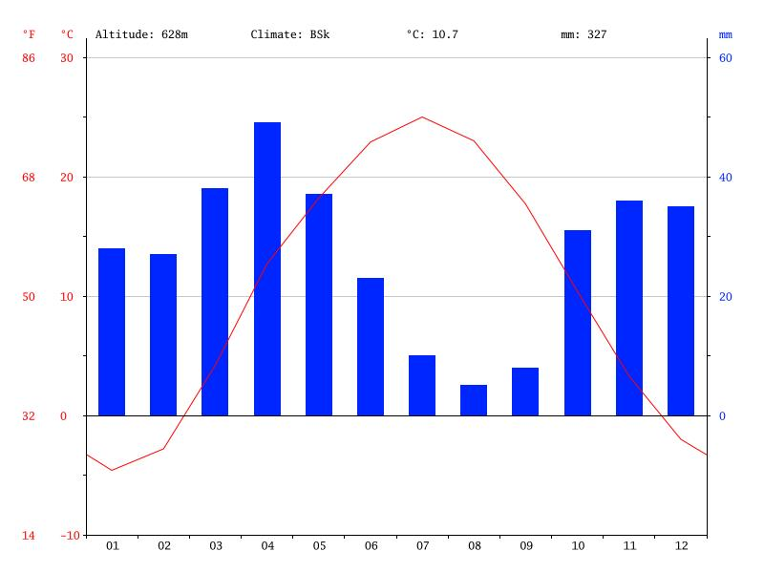

**ТЕМПЕРАТУРА ГРАФИКА**

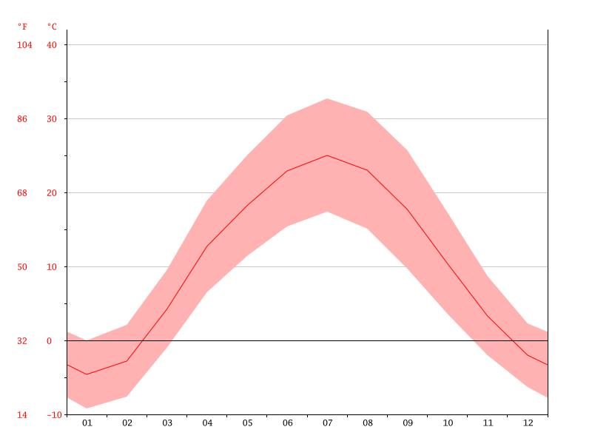

**КЛИМАТ КЕСТЕСІ**

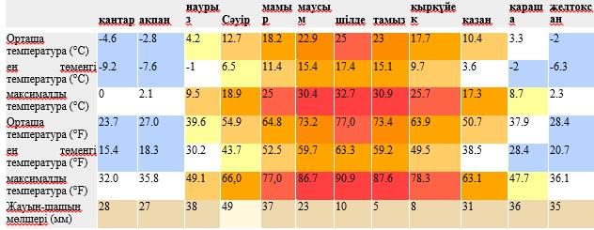

      Құрғақ және жаңбырлы айлар арасындағы жауын-шашынның өзгеруі 44 мм. Орташа жылдық температураның өзгеруі шамамен 29,6 ° C құрайды.

      1. ҚАЛДЫҚТАРДЫ БАСҚАРУДЫҢ ҚАЗІРГІ ЖАҒДАЙЫН ТАЛДАУ

      1.1. Қалдықтарды басқарудың ағымдағы жағдайын бағалау.

      Коммуналдық қалдықтарды басқару қалалар мен елді мекендер инфрақұрылымының маңызды бөлігі болып табылады және ол қоршаған ортаның сапасына және тұрғындардың денсаулығына тікелей әсер етеді. Бұл бөлім қаладағы қалдықтарды басқарудың ағымдағы жағдайына баға беруге арналған. Күй талдауы қалдықтарды басқару жүйесіндегі проблемалар мен кемшіліктерді анықтайды және жақсарту бағыттарын анықтайды.

      Қолданыстағы инфрақұрылым.

      Қаратау қаласында уақытша қалдықтарды сақтауға арналған 54 контейнерлік алаңша орнатылды, оған 243 контейнер қойылды, оның ішінде пластик қалдықтарын жинауға арналған контейнерлер 30, пайдаланылған люминесцентті лампалар үшін 15, тамақ қалдықтары үшін 50 және қатты тұрмыстық қалдықтар үшін 116 контейнер. 39 контейнер алаңы бойынша мемлекеттік актілер қабылданды. Уақытша қалдықтарды сақтау орындарының айналасын санитарлық тазалау жұмыстарын ЖШС жүргізеді"Бекебай", санитарлық тазалауқала көшелері "Байжанов Нұрбол" АЖ.

      Екі компания "Таза Қала-Қаратау" ЖШС және "Қаратау Саябақтары" ЖШС қаладағы контейнерлік алаңдардан қатты тұрмыстық қалдықтарды жинау және тасымалдау операторлары болып табылады. Пайдаланылған техника саны 2 дана тартқыш, 1 дана әуе платформасы, ГАЗ 53 маркалы 3 бірлік, ЗИЛ маркалы 1 бірлік және Камаз маркалы 2 бірлік. Барлығы 9 бірлік техника бар. Күніне үш көлікпен 9 сапар бар.

      Қалдықтар Жамбыл облысы, Талас ауданы, Қаратау қаласынан солтүстікке қарай 2,3 шақырым жерде жасыл желегі жоқ жазық жерде орналасқан қатты тұрмыстық қалдықтар полигонына тасымалданады. Батыс бағытта 504 метр қашықтықта еріген су қоймасы, полигонның оңтүстік жағында 1,72 км Қаратау қаласының фильтрациялық кен орындары орналасқан.

      1.2. Соңғы үш жылдағы қалдықтарды басқаруды талдау.

      Жағдайды жақсарту мақсатында Қаратау қаласының әкімдігі қатты тұрмыстық қалдықтар полигонын "Таза Қала-Қаратау" ЖШС сенімді басқаруына берді (бұрын оны "Таза-Талас" қоймасындағы ҚГП басқарған). Бұл серіктестікте қалдықтарды өңдеу кешені жоқ, ол тек қатты тұрмыстық қалдықтар полигонын, сондай-ақ қалдықтарды жинауға арналған құрал-жабдықтарды (қоқыс шығаратын көліктерді) басқарады.

      "Рұқсаттар және хабарламалар туралы" Қазақстан Республикасының Заңына сәйкес барлық компаниялар айналысады қалдықтарды жинау, сұрыптау және (немесе) тасымалдау, қауіпті емес қалдықтарды қалпына келтіру және (немесе) жою, өз қызметінің басталғаны туралы Қоршаған ортаны қорғау министрлігіне ресми түрде хабарлама жіберуге,геология және табиғи ресурстарҚР. Бұл процедураны "Таза Қала-Қаратау" ЖШС аяқтады (04.05.2023 ж. хабарламаны қабылдау талоны).

      "Таза Қала-Қаратау" ЖШС мәліметінше, соңғы үш жылда полигонға келесі көлемдегі қалдық шығарылған.

|  |  |  |  |
| --- | --- | --- | --- |
| Жыл | 2021 | 2022 | 2023 |
| Көлемі, тонна | 1504 | 902 | 813 |

      Статистикалық мәліметтерге сәйкес, соңғы үш жылда Қаратау қаласының тұрғындары:

|  |  |  |  |
| --- | --- | --- | --- |
| Жыл | 2021 | 2022 | 2023 |
| Саны, адам | 30499 | 30642 | 28507 |

      1.3. Қалдықтарды басқару қызметін талдау.

      Қатты тұрмыстық қалдықтар полигоны 1963 жылы ұйымдастырылған. Мемлекеттік экологиялық сараптаманың қорытындысы негізінде2019 жылғы 29 наурыздағы KZ42VCY00234359, полигонның пайдалану мерзімі 2030 жылға дейін. Тұрақты жер пайдалану құқығына акт бойынша қатты тұрмыстық қалдықтар полигонының ауданы 10 гектарды құрайды. Жер учаскесінің кадастрлық нөмірі 06-095-026-181. Полигонның сыйымдылығы 197 300 тоннаны құрайды.ҚТҚ полигонының аумағында құрылыс қалдықтары үшін 1 га жер бөлінген.

      Полигон аймағының ситуациялық картасы-схемасы

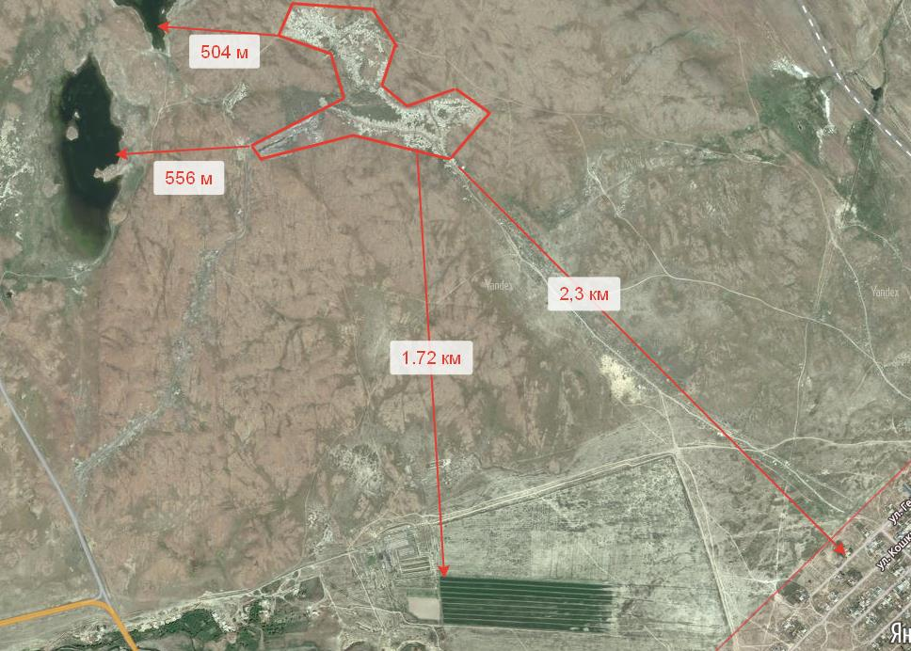

      Ұсынылған құжаттарға сәйкес, 2022 жылдың шілде айынан бастап қатты тұрмыстық қалдықтар полигоны ЖШС сенімгерлік басқаруына берілді.Таза Қала-Қаратау" Жамбыл облысы әкімдігінің табиғи ресурстар және табиғатты пайдалануды реттеу басқармасы қоршаған ортаға эмиссияға № № 10 рұқсатты қайта ресімдеп, берді.2023 жылғы 13 қазандағы KZ66VCZ03353463, 2028 жылдың 31 желтоқсанына дейін жарамды.

      Берілген рұқсатқа сәйкес тұрмыстық қалдықтардың түзілу нормалары мынадай:

|  |  |  |  |  |  |  |  |
| --- | --- | --- | --- | --- | --- | --- | --- |
| № | Қалдықтардың пайда болу көзі | Қалдықтардың пайда болу көзінің сипаттамасы | | Жылдық мөлшерлеме т/жыл | Қатты қалдықтардың түзілу нормасы | Орналасу | Шарт бойынша үшінші тұлғаларға беру (морфологиялық құрамы бойынша) |
| Бірлік өзгерту | Саны тұрғындары |
| Н | М | т/жыл |
| Мт/жыл= (N * М) | | | т/жыл | т/жыл |
| Q және M мәндері "Өндіріс қалдықтарының түзілуін және көмілуін реттеу тәртібі RD 03.1.0.3.01-96; 2.10.11 тармағынан" алынған. | | | | | | |  |
| 1 | 2019 жылға арналған қатты тұрмыстық қалдықтар полигоны | 1 тұрғын | 30 000 | 0,36 | 10800 | 2916 | 7884 |
| 2 | 2020 жылға арналған қатты тұрмыстық қалдықтар полигоны | 1 тұрғын | 30 300 | 0,36 | 10908 | 2945.16 | 7962,84 |
| 3 | 2021 жылға арналған қатты тұрмыстық қалдықтар полигоны | 1 тұрғын | 30 603 | 0,36 | 11017.08 | 2974.61 | 8042.47 |
| 4 | 2022 жылға арналған қатты тұрмыстық қалдықтар полигоны | 1 тұрғын | 30 909 | 0,36 | 11127.24 | 3004.35 | 8122.89 |
| 5 | 2023 жылға арналған қатты тұрмыстық қалдықтар полигоны | 1 тұрғын | 31 218 | 0,36 | 11238.48 | 3034.39 | 8204.09 |
| 6 | 2024 жылға арналған қатты тұрмыстық қалдықтар полигоны | 1 тұрғын | 31 530 | 0,36 | 11350.8 | 3064,72 | 8286.08 |
| 7 | 2025 жылға арналған қатты тұрмыстық қалдықтар полигоны | 1 тұрғын | 31 845 | 0,36 | 11464.2 | 3095.33 | 8368.87 |
| 8 | 2026 жылға арналған қатты тұрмыстық қалдықтар полигоны | 1 тұрғын | 32 163 | 0,36 | 11578.68 | 3126.24 | 8452.44 |
| 9 | 2027 жылға арналған қатты тұрмыстық қалдықтар полигоны | 1 тұрғын | 32 485 | 0,36 | 11694.6 | 3157,54 | 8537.06 |
| 10 | 2028 жылға арналған қатты тұрмыстық қалдықтар полигоны | 1 тұрғын | 32 810 | 0,36 | 11811.6 | 3189.13 | 8622.47 |
|  | Бүкіл кезең үшін |  | | | 112990.680 | 30507.470 | 82483.210 |

      Ескерту:

      Қатты тұрмыстық қалдықтарды морфологиялық құрамы бойынша сұрыптау (металл сынықтары – 5%, пластмасса – 12%, тамақ қалдықтары – 10%, қағаз – 40%, шыны қалдықтары – 6%)

      Бұл рұқсат 2028 жылға дейін жыл сайын 6 441 тонна көлемінде құрылыс қалдықтарын сақтауды да қарастырады.НегізіненҚұрылыс қалдықтары тұрғын үйлерді бөлшектеу кезінде пайда болады.

      2024 жылғы 1 қаңтардағы жағдай бойынша Қаратау қаласындағы қатты тұрмыстық қалдықтар полигонында қалдықтардың жинақталуы мен сақталуының көлемі 78,219 мың тоннаны құрады.

      Полигондағы сұрыптау қолмен жүргізіледі.

      Бүгінгі таңда "Таза Қала-Қаратау" ЖШС берген анықтамаға сәйкес мыналар:

|  |  |  |  |
| --- | --- | --- | --- |
| Қалдықтар, тонна | | | |
| Шыны | Пластмасса (баклажандар) | Қалайы банкалар | Қағаз қалдықтары |
| 60 | отыз | 15 | 20 |

      Қызмет көрсетумен қамту 9927 адамды (көп пәтерлі үйлер), 2003 жеке сектордағы үйлерді және 130 заңды тұлғаны құрайды.

      Өнеркәсіптік кәсіпорындар қала сыртында орналасқан. Қаладағы негізгі өнеркәсіп кәсіпорны – "Игілік" ПВХ МП бойынша КГП, оның қызметіжылу энергиясын беру және бөлу. Заңды тұлғаларда қалдықтарды басқарудың белгіленген жүйесі бар, пайда болған қалдықтар кейіннен үшінші тарап мамандандырылған ұйымдарына беріле отырып, өздерінің өндірістік алаңдарында кәдеге жаратылады. Заңды тұлғалар бапқа сәйкес.384 Қазақстан Республикасының Экологиялық кодексі 1 қаңтардағы жағдай бойынша есепті жылдан кейінгі жылдың 1 наурызына дейін қалдықтарды түгендеу туралы есепті oos.ecogeo.gov.kz ақпараттық жүйесіне жыл сайын ұсынады.

      1.4. Экономикалық аспектілерді талдау.

      Сегізінші шақырылған Талас аудандық мәслихатының 2023 жылғы 1 қарашадағы № 9-5 Шешіміне сәйкес, тұрмыстық қалдықтарды қалыптастыру және жинақтау нормативтері, қатты тұрмыстық қалдықтарды жинау, тасымалдау, сұрыптау және кәдеге жарату бойынша халыққа тарифтер бекітілді. тұрмыстық қалдықтар мақұлданды.

|  |  |  |  |  |
| --- | --- | --- | --- | --- |
| Аты | Жинау және тасымалдау | Сұрыптау | Жерлеу | Барлығы |
| ҚҚС-сыз құны, теңге | | | |
| Тұрғындар үшін айына бір адамға | 125.26 | 8.73 | 15.81 | 149.8 |
| Жеке тұлғалар үшін м3 | 1811 | 126.22 | 228,56 | 2165,78 |
| Заңды тұлғаларға, оның ішінде жеке кәсіпкерлерге, м3 | 1811 | 126.22 | 405,91 | 2343.11 |

      2019 жылы қатты тұрмыстық қалдықтар полигонына полигонды рекультивациялау (жою) жобасы әзірленіп, 29.02.2019 жылғы KZ42VCY00234359 мемлекеттік экологиялық сараптама қорытындысы алынды.

      "Таза Қала-Қаратау" ЖШС мелиорация жобасына сәйкес тарату қорын қалыптастыру үшін екінші деңгейлі банкте жинақ шотын ашты.

      2. БАҒДАРЛАМАНЫҢ МАҚСАТЫ, МІНДЕТТЕРІ ЖӘНЕ МІНДЕТТЕРІ

      2.1. Бағдарламаның мақсаттары мен міндеттері

      Бағдарламаның мақсаты түзілетін және жинақталған қалдықтардың, сондай-ақ орналастыруға жататын қалдықтардың қауіпті қасиеттерінің көлемін және (немесе) деңгейін кезең-кезеңмен азайтуға, қалдықтарды қайта өңдеу және полигондарды рекультивациялау үлесін арттыруға бағытталған белгіленген көрсеткіштерге қол жеткізу болып табылады.

      Бағдарламаның міндеттері – ең тиімді және экономикалық тиімді әдістерді пайдалана отырып, мақсатқа жету жолдарын анықтау.

      Мақсаттар мыналарды ескере отырып, түзілетін және жинақталған қалдықтардың көлемін азайтуға бағытталған:

      - қалдықтарды залалсыздандыру, қайта өңдеу және кәдеге жарату бойынша әлемдегі ең жақсы қолжетімді технологияларды енгізу;

      - қалдықтарды өңдеуге және қайта өңдеуге инвестиция тарту;

      - көму, залалсыздандыру және көму үшін қалдықтарды сақтау қоймаларына тасымалданатын қалдықтардың көлемін барынша азайту;

      - қолданыстағы экологиялық, санитарлық-эпидемиологиялық және технологиялық нормалар мен қалдықтармен жұмыс істеу ережелерін сақтау;

      - қалдықтар қоршаған ортаға және адам денсаулығына зиянды әсер етпейтін жағдайларды қамтамасыз ету;

      - полигонның қоршаған ортаға кері әсерін барынша азайту.

      Қалдықтарды басқару жүйесі сонымен қатар мыналарды қамтиды:

      - қалдықтарды түгендеу;

      - түзілетін қалдықтарды анықтау және оны есепке алу;

      -қалдықтарды олардың пайда болу орындарында бөлек жинау, сондай-ақ қалдықтардың жекелеген түрлерін қайта өңдеу;

      2.2. Мақсаттар мен міндеттерге жету жолдары.

      Қоршаған ортаның жай-күйін тұрақтандыру және жақсарту қоршаған ортаға теріс әсер етудің біртіндеп төмендейтін деңгейлерін сақтау арқылы қамтамасыз етіледі.

      - өндіріс және тұтыну қалдықтарын қайталама шикізат ретінде пайдалану және қалдықтарды кәдеге жарату саласында жұмыс істейтін кәсіпорындарға жағдай жасау және қолдау көрсету;

      - қалдықтарды бөлек жинау үшін уақытша қалдықтарды сақтау орындарында қалдықтардың белгілі бір түрлеріне арналған контейнерлерді орнату қажет, мысалы, тамақ қалдықтары (нан), пайдаланылған флуоресцентті лампалар және пластик қалдықтары (баклажан) үшін орнатылған контейнерлер. Макулатура, қатты пластик, шыны, банкалар үшін қосымша орнатылған.

      - бұқаралық ақпарат құралдарында (интернет ресурстары және т.б.) халыққа түсіндіру жұмыстарын жүргізу, мектепке дейінгі және орта білім беру ұйымдарында семинарлар, сынып сағаттары және т.б. қалдықтарды бөлек жинауға арналған.

      - акцияларды өткізу.

      - қайта өңдеу үшін қалдықтарды жинау пункттерін ашу.

      - азаматтарға қоғамдық орындарда қоқыс жәшіктерінің жеткілікті санын қамтамасыз ету, олар қоғамдық орындарда жүріп-тұру кезінде қоқыстарын лақтыра алады.

      2.3. Бағдарламаның нысаналы индикаторлары.

      Бағдарламаның индикаторлары өндіріс және тұтыну қалдықтарының қоршаған ортаға теріс әсерін азайтуға бағытталған іс-шаралар кешенін іске асырудың белгілі бір кезеңдерінде күтілетін нәтижелерін айқындайтын сандық және (немесе) сапалық мәндер болып табылады.

      Қазіргі күйінде полигон бастапқыда белгіленген мақсатқа – қорғалатын учаскелерге теріс әсер етпей, қалдықтарды сақтауға жауап бермейді. Қалдықтарды жою кезінде қорғалатын учаскелерге теріс әсер етпеу үшін барлығы алты кедергі бар. Оларға мыналар жатады:

      1. Геологиялық тосқауыл;

      2. Полигонның негізін тығыздау жүйесі;

      3. Қалдықтарды алдын ала өңдеу;

      4. Полигонды пайдалану және басқару;

      5. Полигон бетін нығыздау жүйесі;

      6. Полигонды күтіп ұстау.

      3. НЕГІЗГІ БАҒЫТТАР, МАҚСАТҚА ЖЕТУ ЖОЛДАРЫ ЖӘНЕ ТИІСТІ ШАРАЛАР.

      Келесі 5 жыл ішінде келесі жақсартуларды жасау ұсынылады:

      - қалдықтарды жинайтын көліктер қалдықтарды қауіпсіз тасымалдай алатындай инфрақұрылымды жақсарту;

      - жеңіл қалдықтардың қатты желмен ұшып кетуіне жол бермеу үшін полигонның айналасына тор орнату;

      - қалдықтарды есепке алуды жақсарту және қалдықтарды орналастыру төлемдерін сәйкесінше бейімдеу;

      - биологиялық белсенділік пен өрт қаупін азайту үшін үйінді қалдықтарының (планирок) жамылғысын жақсарту.

      - қалдықтарды қайта өңдейтін шағын зауыт құру да полигонның көп тосқауылдық принципін жақсартып, метан шығарындыларын азайтады.

      Қалдықтарды басқаруды оңтайландыру және саланы цифрландыру мақсатында қазіргі заманғы цифрландыру технологиялары зерттелуде, мұнда осы нарықтағы барлық объектілерді есепке алу жоспарлануда: қалдықтарды жинауға арналған барлық контейнерлік алаңдарды картаға түсіру, талаптардың дұрыс орындалуын бақылау үшін GPS сенсорларымен жабдықты жабдықтау. нарыққа қатысушылардың өз міндеттемелері.

      Білім министрлігінің бұйрығымен экологиялық білім мен тәрбие берудің 2023-2029 жылдарға арналған іс-шаралар жоспары бекітілді, онда білім берудің барлық деңгейінде оқушыларды экологиялық тәрбиелеу бойынша кешенді шаралар қамтылған. Осы Жоспар аясында балабақшадан жоғары оқу орнына дейін білім беру бағдарламаларында қалдықтарды басқару мәдениеті мәселелерін әзірлеу және енгізу бойынша нұсқауларды іске асыру жалғасады.

      Сондай-ақ, қоқыстарды белгіленген аумаққа тастағаны үшін айыппұлды ұлғайту мақсатында Әкімшілік құқық бұзушылық туралы кодекске түзетулер әзірленді. Мысалы, жеке тұлғалар үшін 50 АЕК-тен 100 АЕК-ке дейін, ал шағын бизнес немесе коммерциялық емес ұйымдар үшін 100 АЕК-тен 200 АЕК-ке дейін. Әкімшілік құқық бұзушылық туралы кодекске бұл өзгерістер "Қазақстан Республикасының кейбір заңнамалық актілеріне астананы және республикалық маңызы бар қалаларды дамыту мәселелері бойынша өзгерістер мен толықтырулар енгізу туралы" Қазақстан Республикасы Заңының жобасы аясында қарастырылған." қазір қоғамдық тыңдаудан өтті және осы түзетулерге реттеуші ықпалын талдау жүргізілуде.

      4. ҚАЖЕТТІ РЕСУРСТАР.

      Жоғарыда аталған шараларды жүзеге асыру үшін тиісті инфрақұрылымды дамытып, осы салаға кәсіпкерлік субъектілерін тарту қажет.

      5. Бағдарламаны жүзеге асыру бойынша іс-шаралар жоспары

      Қаратау қаласы бойынша қалдықтарды басқару саласында талдау жүргізген кезде оны жалпы қанағаттанарлық деп бағалауға болады. ҚТҚ полигонына рұқсаттар бар, қалдықтарды шығару және тасымалдау ұйымдастырылған, уақытша қалдықтарды сақтау орындарында қалдықтарды бөлек жинау қамтамасыз етілген, қалдықтарды ішінара сұрыптау жүргізіледі.

      Біз қалдықтарды басқару жүйесінде келесі әрекеттерді ұсынамыз:

|  |  |  |  |  |  |
| --- | --- | --- | --- | --- | --- |
| № | Оқиғалар | Аяқтау формасы | Орындауға жауапты | Аяқталу күні, жылы | Қаржыландыру көздері |
| 1 | Жаңа полигон құрылысы | Қабылдау актісі | ЛЕА | 2026-2028 жж | Облыстықжәнежергіліктібюджет, инвесторлар |
| 2 | Қоқыс контейнерлерін жаңарту | Қабылдау актісі | ЛЕА | Жыл сайын (қажет болған жағдайда) | Жергілікті бюджет |
| 3 | Қалдықтарды шығару үшін арнайы жабдықты сатып алу | Қабылдау актісі | ЛЕА  Қалдықтарды тасымалдаумен айналысатын ұйымдар | 2025-2026 жж | Облыстық және жергілікті бюджет, меншікті қаражат |
| 4 | Қалдықтарды өңдеу және сұрыптау қондырғыларын енгізу | Қабылдау актісі | ЛЕА | 2024-2028 жж | Облыстық және жергілікті бюджет, инвесторлар |
| 5 | Жуу алаңын ұйымдастырукөліктер мен контейнерлерді жуу. Қатты қалдықтарды ылғалдандыру үшін жууға арналған ыдыстар мен көліктердің ағынды суларын пайдаланыңыз | Экологиялық жүктемені азайту | ЛЕА | 2025-2026 жж | Жергілікті бюджет |
| 6 | Сақтау және тасымалдау кезінде өрт және санитарлық қауіпсіздік ережелерін сақтаңыз | Экологиялық жүктемені азайту | Қалдықтарды тасымалдаумен айналысатын ұйымдар | 2025-2026 жж | Меншікті қаражат |
| 7 | Көлік құралдарына таңбалауды орнату - қалдықтардың түрін көрсететін белгілер | Жүктің мазмұнын тасымалдау туралы ақпарат беру | Қалдықтарды тасымалдаумен айналысатын ұйымдар | 2024 | Меншікті қаражат |
| 8 | Көліктерге спутниктік навигация жүйесін орнату | Процесті тиімді басқаруды қамтамасыз ету (көлікті қалдықпен тасымалдау) | Қалдықтарды тасымалдаумен айналысатын ұйымдар | 2025 | Меншікті қаражат |
| 9 | Қалдықтардың қозғалысының сенімді есебін жүргізу | Қалдықтар туралы есеп беру | Қалдықтарды тасымалдаумен айналысатын ұйымдар | 2024-2028 жж |  |

© 2012. Қазақстан Республикасы Әділет министрлігінің «Қазақстан Республикасының Заңнама және құқықтық ақпарат институты» ШЖҚ РМК